**Adroddiad Prosiect Crowd Cymru**

01 Gorffennaf 2024 – 31 Mawrth 2025

Cyfnod cyllido Llywodraeth Cymru

4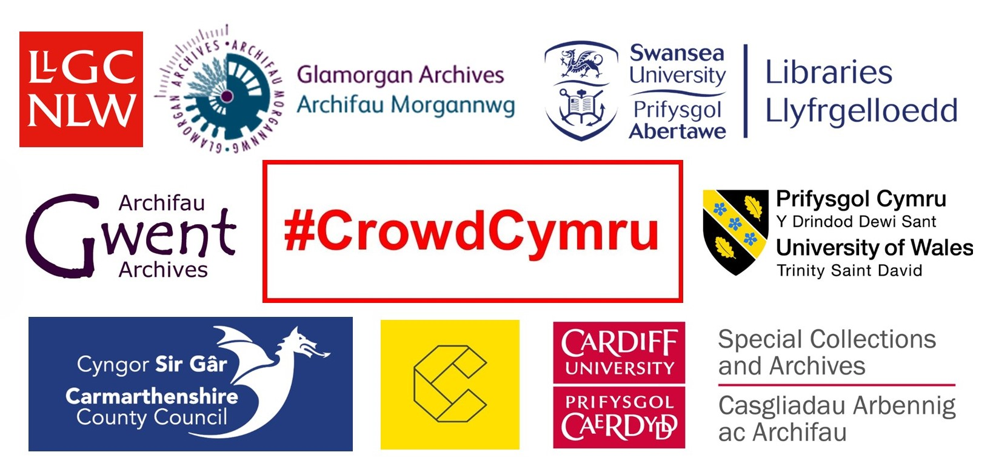

**Cynnwys**

**1. Cyflwyniad**

**2. Dull gweithredu’r Prosiect**

2.1 Recriwtio gwirfoddolwyr

2.2 Cofrestru gwirfoddolwyr

2.3 Cefnogi gwirfoddolwyr

2.4 Hyrwyddo

2.5 Allgymorth

2.6 Rydyn ni’n gwbl ddwyieithog

**3. Arolwg adborth**

**4. Casgliadau treftadaeth**

**5. Dolenni defnyddiol**

**6. Manylion cyswllt**

31 Mawrth 2025

1. **Cyflwyniad**

Mae Crowd Cymru yn bartneriaeth a sefydlwyd yn 2022 gan [Gasgliadau Arbennig ac Archifau - Prifysgol Caerdydd](https://www.cardiff.ac.uk/cy/special-collections), [Archifau Morgannwg](https://eur03.safelinks.protection.outlook.com/?url=https%3A%2F%2Fglamarchives.gov.uk%2F&data=05%7C01%7CJennifer.Evans%40gwentarchives.gov.uk%7C4dd12ddfcbe942e569f608dbea7bf63f%7C2c4d0079c52c4bb3b3cad8eaf1b6b7d5%7C0%7C0%7C638361590355088091%7CUnknown%7CTWFpbGZsb3d8eyJWIjoiMC4wLjAwMDAiLCJQIjoiV2luMzIiLCJBTiI6Ik1haWwiLCJXVCI6Mn0%3D%7C3000%7C%7C%7C&sdata=z7vn2Wt4aJYjKv%2BtqMTge4P5zjIvKPFMykutmfPNxO8%3D&reserved=0), [Archifau Gwent](https://gwentarchives.gov.uk/cy/hafan/) a [Llyfrgell Genedlaethol Cymru](https://www.llyfrgell.cymru/) i gyflwyno prosiect gwirfoddoli digidol uchelgeisiol ar gyfer archifau Cymru. Ym mis Tachwedd 2024 croesawyd 4 partner treftadaeth newydd: [Archifau Sir Gaerfyrddin](https://www.sirgar.llyw.cymru/cartref/gwasanaethaur-cyngor/llyfrgelloedd-ac-archifau/archifau-sir-gaerfyrddin/), [Diwylliant Conwy | Archifau Conwy](https://eur03.safelinks.protection.outlook.com/?url=https%3A%2F%2Fconwyculture.com%2Fvisit-culture%2Fconwy-archives&data=05%7C02%7CNeta.whitehead%40gwentarchives.gov.uk%7C471d408b0ad64dce0b7108dce160f6e8%7C2c4d0079c52c4bb3b3cad8eaf1b6b7d5%7C0%7C0%7C638633053779888410%7CUnknown%7CTWFpbGZsb3d8eyJWIjoiMC4wLjAwMDAiLCJQIjoiV2luMzIiLCJBTiI6Ik1haWwiLCJXVCI6Mn0%3D%7C0%7C%7C%7C&sdata=5EOpXj8rZJ57smGRSbhJCBqcbUjWwotp1%2BY3CFggZJk%3D&reserved=0), [Llyfrgelloedd ac Archifau Prifysgol Abertawe](https://www.swansea.ac.uk/cy/llyfrgelloedd/) a [[Chasgliadau Arbennig ac Archifau Prifysgol Cymru Y Drindod Dewi Sant](https://www.uwtsd.ac.uk/cy/llyfrgell/casgliadau-arbennig-ac-archifau).](https://eur03.safelinks.protection.outlook.com/?url=https%3A%2F%2Fwww.uwtsd.ac.uk%2Flibrary%2Fspecial-collections-and-archives&data=05%7C02%7CNeta.whitehead%40gwentarchives.gov.uk%7C471d408b0ad64dce0b7108dce160f6e8%7C2c4d0079c52c4bb3b3cad8eaf1b6b7d5%7C0%7C0%7C638633053779959461%7CUnknown%7CTWFpbGZsb3d8eyJWIjoiMC4wLjAwMDAiLCJQIjoiV2luMzIiLCJBTiI6Ik1haWwiLCJXVCI6Mn0%3D%7C0%7C%7C%7C&sdata=4n3zpTLCeLbrBJrt2FoDNPEGqTaPZQ53Lgnn1Zgzuok%3D&reserved=0)

Ariannwyd y prosiect yn flaenorol gan [Gronfa Treftadaeth y Loteri Genedlaethol,](https://www.heritagefund.org.uk/cy) Chwaraewyr y Loteri Genedlaethol, a Llyfrgell Genedlaethol Cymru. Ariennir y cam presennol gan [Lywodraeth Cymru](https://www.llyw.cymru/) tan 31 Mawrth 2025.

Ganed y syniad ar gyfer y prosiect o'r angen i ddangos ein bod ni, fel partneriaid prosiect, yn mynd ati mewn ffordd ragweithiol a chydweithredol i foderneiddio ein gwasanaethau, gyda’n gilydd, er mwyn bodloni map trywydd uchelgeisiol y [Strategaeth Ddigidol i Gymru: Cynllun Cyflawni Llywodraeth Cymru](https://www.llyw.cymru/strategaeth-ddigidol-i-gymru-cynllun-cyflawni?data=05%7C01%7CJennifer.Evans%40gwentarchives.gov.uk%7C4dd12ddfcbe942e569f608dbea7bf63f%7C2c4d0079c52c4bb3b3cad8eaf1b6b7d5%7C0%7C0%7C638361590355244393%7CUnknown%7CTWFpbGZsb3d8eyJWIjoiMC4wLjAwMDAiLCJQIjoiV2luMzIiLCJBTiI6Ik1haWwiLCJXVCI6Mn0%3D%7C3000%7C%7C%7C&reserved=0&sdata=S2BrAyEHm1aJ7uac7ycmKq0hWgr6%2B/8EmyeogL%2BJMSA%3D&url=https%3A//www.llyw.cymru/strategaeth-ddigidol-i-gymru-cynllun-cyflawni), sy'n anelu at "*wella bywydau pawb trwy gydweithio, arloesi a gwasanaethau cyhoeddus gwell*".

Defnyddiom blatfform ar-lein dwyieithog a ddatblygwyd gan Lyfrgell Genedlaethol Cymru, ac aethom ati i recriwtio gwirfoddolwyr o bob cwr o Gymru a'r byd, i dagio copïau digidol o gasgliadau archifau, eu mynegeio a’u trawsgrifio, er mwyn eu gwneud yn fwy hygyrch i ymchwilwyr y dyfodol ac i’w dathlu’n ehangach. Mae Crowd Cymru yn arfogi pobl â sgiliau digidol newydd, fel eu bod wedi eu cysylltu'n well ar draws eu cymunedau, ac er mwyn datblygu eu hyder i chwilio am gyfleoedd digidol newydd yn y gweithle ac ar gyfer eu llesiant. Ar ben hynny, mae'r prosiect yn palmantu’r ffordd er mwyn i wasanaethau archifau ddatblygu modelau ystwyth newydd ar gyfer gwirfoddoli o bell, i osgoi'r angen i deithio, ac i gefnogi uchelgais Llywodraeth Cymru i leihau ein hôl troed carbon.

Diolch i gyllid gan Lywodraeth Cymru, mae'r cam hwn wedi bod yn un o dyfu ac ehangu. Mae ein teulu Crowd Cymru yn falch o groesawu pedwar partner newydd; pob un yn cyfrannu hanes a threftadaeth gyfoethog, er mwyn gwella’r prosiect a’i ysbrydoli. Maen nhw hefyd yn cyflwyno casgliadau digidol newydd, gan gynnig cyfleoedd pellach i'n gwirfoddolwyr ymroddedig i ddatgelu mwy o straeon anhygoel. Ein nod ar gyfer y dyfodol yw parhau â'r gwaith pwysig o wella ansawdd casgliadau digidol hanesyddol, a’u hygyrchedd, darparu profiad cadarnhaol ar gyfer ein gwirfoddolwyr, ac ehangu ein cymuned torfoli wych.

Mae'r adroddiad hwn yn rhannu'r cynnydd, y dysgu a'r arfer gorau o'r prosiect.

Mae adroddiad sy'n rhychwantu’r cam cyntaf, ynghyd â'r holl weithgarwch blaenorol, ar wefan y prosiect: [#CrowdCymru | Archifau Gwent](https://gwentarchives.gov.uk/cy/partneriaethau-a-phrosiectau/crowdcymru/)

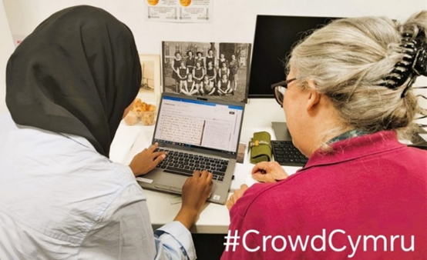Os ydych chi'n sefydliad a hoffai ymuno â ni fel partner yn y dyfodol, neu'n unigolyn a hoffai wirfoddoli gyda ni, mae croeso i chi gysylltu â'n Swyddog Prosiect, Jennifer Evans:

**E-bost:** [jennifer.evans@gwentarchives.gov.uk](mailto:jennifer.evans@gwentarchives.gov.uk)

**Ffôn:** 01495 742450

1. **Dull gweithredu’r Prosiect**

**2.1 Recriwtio gwirfoddolwyr**

Mae gennym grŵp wedi’i sefydlu sy’n cynnwys bron i 100 o bobl sy'n gwirfoddoli gyda ni ar y prosiect. Mae ein gwirfoddolwyr yng Nghymru yn bennaf, ac mae ambell un yn Unol Daleithiau America a Chanada. Cafodd ein gwirfoddolwyr eu recriwtio gan ddefnyddio sawl dull:

* Negeseuon e-bost i sefydliadau archifau a grwpiau hanes lleol
* Gweithgarwch ar y cyfryngau cymdeithasol trwy gyfrif X
* Cydweithio â rhwydweithiau archifau sefydledig gan gynnwys [[Archives & Records Association](https://www.archives.org.uk/),](https://www.archives.org.uk/)  [Archifau Cymru](https://archifau.cymru/) a [Chymdeithas Gwasanaethau Gwirfoddol Cymru](https://wcva.cymru/cy/gwirfoddoli/)

**2.2 Cofrestru gwirfoddolwyr**

Er bod gwirfoddolwyr yn gallu cofrestru'n uniongyrchol trwy [blatfform digidol Crowd Cymru](https://torf2.llyfrgell.cymru/s/crowd-cymru/about), rydyn ni’n annog pobl i gofrestru trwy gysylltu’n uniongyrchol â'r Swyddog Prosiect, fel bod gwirfoddolwyr yn cael eu cynnwys wrth i ni gyfathrebu’n rheolaidd am y prosiect ac yn cael gwybodaeth am hyfforddiant a digwyddiadau cymdeithasol ar-lein.

**2.3 Cefnogi gwirfoddolwyr**

**Cylchlythyr misol** - Mae ein gwirfoddolwyr yn cael neges trwy e-bost yn fisol sy'n cynnwys gwybodaeth am y prosiect, yn tynnu sylw at gasgliadau newydd i weithio arnynt, canllawiau am y math o ddata y mae angen eu casglu, a dolenni at eitemau a allai fod o ddiddordeb. Mae'r cylchlythyr yn rhoi'r wybodaeth ddiweddaraf i'n gwirfoddolwyr am y prosiect, ac mae hefyd yn cynnig cyfleoedd rheolaidd i'r rheiny sy'n cymryd rhan i ryngweithio, er mwyn trechu unigrwydd ac ynysu cymdeithasol.

**Hyfforddiant** – Rydyn ni’n darparu sesiynau hyfforddi grŵp ar-lein rheolaidd, ac yn cynnig sesiynau 1-i-1 i'r rheiny sydd ddim yn gallu dod ar yr amseroedd penodol, neu y mae’n well ganddynt weithio ar eu pennau eu hunain.

**Grŵp Facebook** – Gwahoddir pob gwirfoddolwr i ymuno â grŵp Facebook caeedig lle gallant gysylltu â'i gilydd, darllen eitemau o ddiddordeb a rhyngweithio â negeseuon gan dîm y prosiect. Fodd bynnag, fydd ein gwirfoddolwyr sydd ddim eisiau ymgysylltu â'r cyfryngau cymdeithasol ddim yn colli unrhyw beth o bwys gan ein bod yn cyfathrebu am yr holl ddiweddariadau prosiect hanfodol trwy'r cylchlythyr misol.

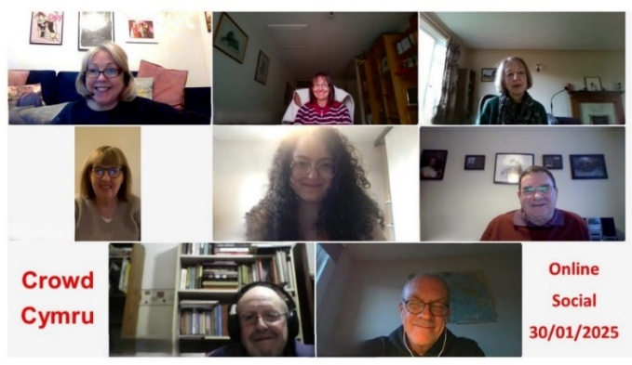

**Sesiynau cymdeithasu ar-lein** - Bob ychydig fisoedd mae'r Swyddog Prosiect yn anfon dewis o ddyddiadau trwy Doodle Poll, ac yna’n dewis y dyddiad mwyaf poblogaidd i gynnal cyfarfod cymdeithasol ar-lein. Roedd ein sesiwn gymdeithasu ddiwethaf ym mis Ionawr ac (yn rhyfedd ddigon) Nadolig oedd prif destun y drafodaeth!

**2.4 Hyrwyddo**

**Cyfryngau cymdeithasol** – Sefydlwyd ein cyfrif X ym mis Medi 2022 i hyrwyddo cynnydd y prosiect, tynnu sylw at gasgliadau a chefnogi partneriaid ehangach ar draws y sector archifau, llyfrgelloedd, amgueddfeydd a threftadaeth: <https://x.com/crowdcymru>.

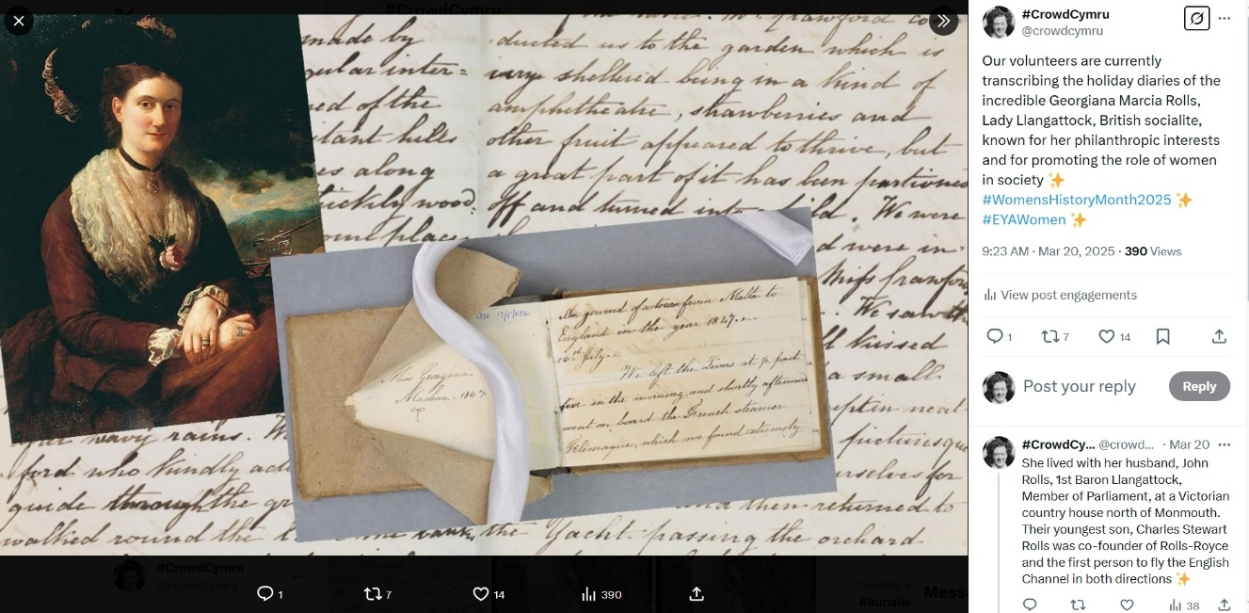

**Blogiau** - Yn ystod cam cyntaf y prosiect fe gyhoeddon ni 5 neges blog ar wefan Archifau Cymru, er mwyn adrodd am gynnydd y prosiect a rhannu straeon. Gallwch eu darllen [yma](https://archifau.cymru/) trwy deipio "Crowd Cymru" yn y bocs chwilio yng nghornel dde uchaf yr hafan.

Fe wnaethon ni hefyd gyfrannu sawl blog ar gyfer gwefan Llyfrgell Genedlaethol Cymru, gan gynnwys yr un hwn i ddathlu stori cymeriad anhygoel sy'n ymddangos mewn nifer o gasgliadau archif: [Cysylltiadau trwy archifau digidol: bywyd Blanche Baker-Gabb trwy lygaid Crowd Cymru, Archif Llyfrgell Genedlaethol Cymru a Deiseb Heddwch Menywod Cymru. - Llyfrgell Genedlaethol Cymru](https://www.llyfrgell.cymru/newyddion/article/cysylltiadau-trwy-archifau-digidol-bywyd-blanche-baker-gabb-trwy-lygaid-crowd-cymru-archif-llyfrgell-genedlaethol-cymru-a-deiseb-heddwch-menywod-cymru).

Eleni, fe wnaethon ni hefyd gyfrannu'r darn canlynol at wefan Cyngor Gweithredu Gwirfoddol Cymru: [[Dod â gorffennol Cymru i’r 21ain Ganrif - WCVA](https://wcva.cymru/cy/views/dod-a-gorffennol-cymru-ir-21ain-ganrif/).](https://wcva.cymru/views/bringing-wales-past-into-the-21st-century/)

**Erthyglau ar gyfer cylchgronau** – Fe wnaethon ni gyfrannu erthygl at rifyn Hydref 2024 o [Gylchgrawn Cyfeillion Amgueddfa Cymru](https://gwentarchives.gov.uk/media/wgyngkt4/oriel-cyfeillion-amgueddfa-cymru-friends-hydref-oct-2024_compressed-1.pdf), a'n hail erthygl at rifyn mis Ebrill 2024 o [Who Do You Think You Are?](https://www.whodoyouthinkyouaremagazine.com/magazine).

**2.5 Allgymorth**

Pryd bynnag y bo modd, rydyn ni’n ceisio rhoi sgyrsiau wyneb yn wyneb i unrhyw grwpiau treftadaeth neu leol sy'n gofyn am sgwrs. Ond, os yw’r pellter yn heriol, rydyn ni’n cynnig cyflwyniad ar-lein bob tro, fel dewis arall. Er enghraifft, isod gallwch weld llun o'n Swyddog Prosiect mewn sgwrs ddiweddar ar gyfer Cymdeithas Hanes y Teulu Morgannwg (Cangen Pen-y-bont ar Ogwr) yn Abercynffig.

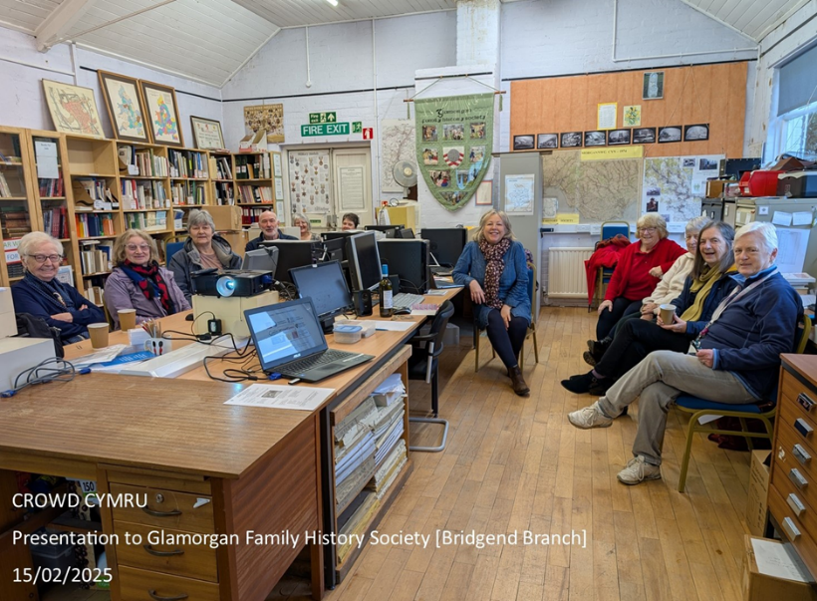

Yn ogystal â sgyrsiau, rydyn ni hefyd yn mynd i ddigwyddiadau cymunedol yn rheolaidd er mwyn rhannu gwybodaeth am brosiectau a sgwrsio â darpar wirfoddolwyr. Mae'r ffotograffau isod yn dangos ein Swyddog Prosiect wrth y bwrdd ‘cwrdd a chyfarch’ yn ystod Diwrnod Ymwybyddiaeth Dementia yn Sain Ffagan Amgueddfa Werin Cymru (Mehefin 2023) ac yng Nghyfarfod Cyffredinol Blynyddol Ffederasiwn Sefydliad y Merched Gwent (Ebrill 2024).

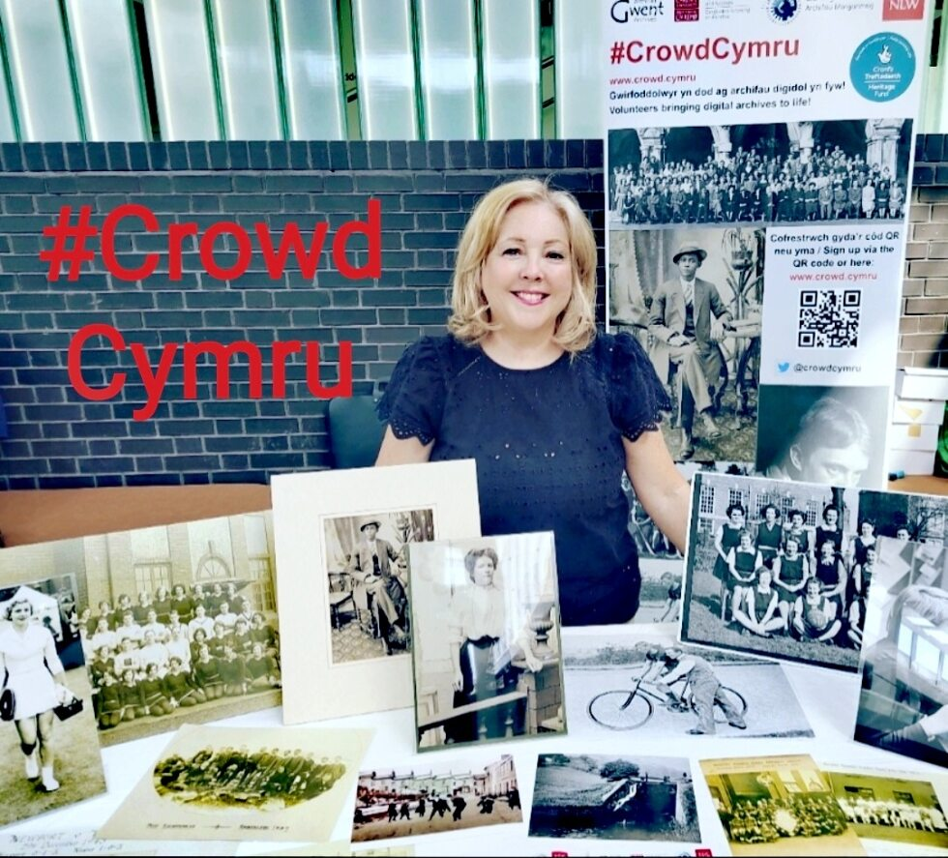 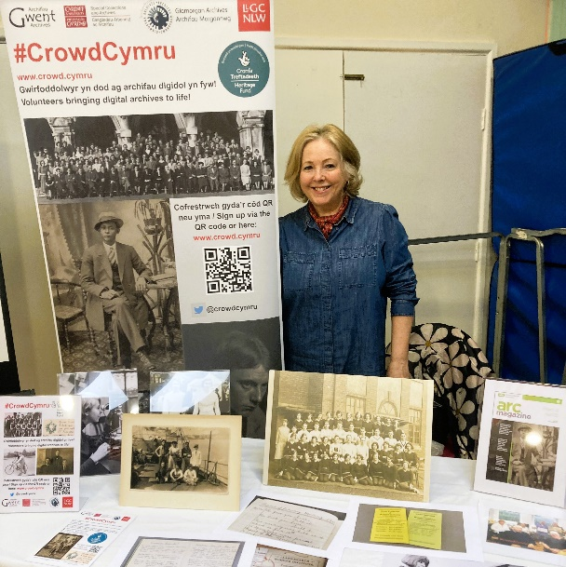

* 1. **Rydyn ni’n gwbl ddwyieithog**

[Deddf yr Iaith Gymraeg 1993 | Cyfraith Cymru](https://cyfraith.llyw.cymru/diwylliant/y-gymraeg/deddf-yr-iaith-gymraeg-1993)

Rydyn ni’n brosiect cwbl ddwyieithog gan fod pob partner yn sefydliad cyhoeddus neu addysg uwch yng Nghymru lle nad yw'r Gymraeg yn cael ei thrin yn llai ffafriol na'r Saesneg. Felly, mae popeth rydyn ni'n ei greu a'i gyhoeddi yn cael ei bostio yn Gymraeg yn gyntaf, fel y gwelir yma yn ein taflen ddiweddaraf.

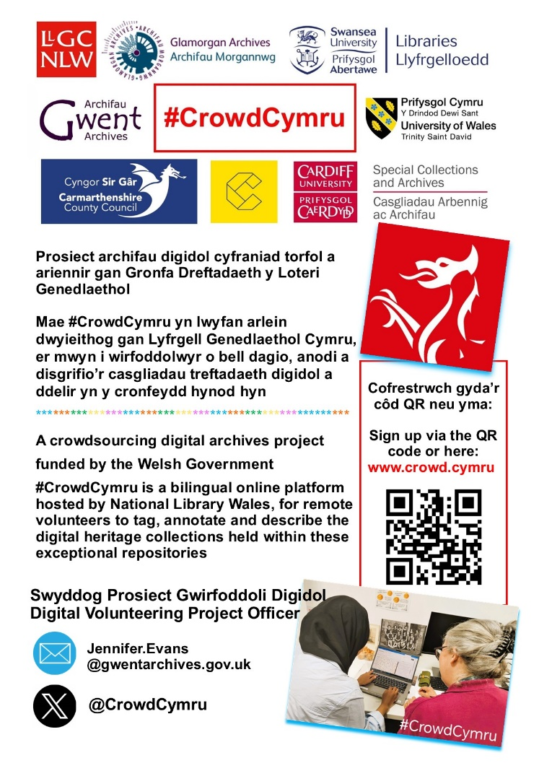

1. **Arolwg adborth**

Yn ystod cam cyntaf y prosiect, fe wnaethon ni rannu arolwg adborth electronig i wirfoddolwyr, yn rhan o’r broses o werthuso’r prosiect yn barhaus ac adolygu’r prosiect ar ôl ei gwblhau. Rhoddodd hyn fewnwelediadau gwerthfawr i ni am effaith y prosiect, gan ein helpu i nodi meysydd i'w gwella – mae crynodeb o'r canfyddiadau ar gael yn [Llawlyfr y Prosiect](https://www.gwentarchives.gov.uk/media/opylvi1i/crowd-cymru-llawlyfr-y-prosiect.pdf).

Aethom ati i anfon arolwg ychwanegol allan ym mis Mawrth eleni, gan anfon neges e-bost at ein gwirfoddolwyr i ofyn am ansawdd cyffredinol y prosiect a'u profiad o wirfoddoli gyda ni. Roedden ni eisiau gwybod beth rydyn ni'n ei wneud yn iawn, ble rydyn ni'n methu, a sut y gallwn ni wella.

Mae’r adborth hyd yn hyn yn galonogol:

*Sut fyddech chi'n disgrifio’ch profiad o #CrowdCymru hyd yn hyn?* ***90% Da iawn / 10% Da***

*Pa mor debygol ydych chi o argymell y prosiect hwn i eraill?* ***80% Tebygol Iawn / 20% Tebygol***

*Ydych chi wedi dysgu sgiliau newydd?* ***100% Ydw***

*Ydych chi’n teimlo'n fwy hyderus wrth ddefnyddio TG nawr?* ***100% Ydw***

*Ydy eich ymdeimlad o lesiant wedi gwella?* ***100% Ydy***

*Ydych chi’n teimlo i chi gael eich cefnogi’n ddigonol gan y Swyddog Prosiect ers i chi gofrestru?* ***100% Ydw***

**4. Casgliadau treftadaeth**

Dyma restr o'r casgliadau digidol y mae ein gwirfoddolwyr wedi gweithio arnynt:

|  |  |
| --- | --- |
| **Llyfr Log Coleg Dewi Sant, Llanbedr Pont Steffan**  Adroddiad mewn llawysgrifen am fywyd bob-dydd yn y coleg tua 1875-1886.  Archif: Prifysgol Cymru Y Drindod Dewi Sant  Statws: Trawsgrifiad ar y gweill  Maint: Cyfrol sengl gyda 155 tudalen ddwbl  Gwefan: [St.David's College, Lampeter : minutes Sept 1875-1886. - University of Wales Trinity Saint David](https://librarysearch.uwtsd.ac.uk/discovery/fulldisplay?docid=alma99100669985302421&context=L&vid=44WHELF_UWTSD:44WHELF_UWTSD_VU1&lang=en&search_scope=MyInst_and_CI&adaptor=Local%20Search%20Engine&tab=Everything&query=any,contains,Logbook%20of%20St%20David%27s%20College%20%20Lampeter%20) |  |
| **Casgliad Ffotograffau Edwin Miles**  Casgliad o negatifau plât gwydr ffotograffig du a gwyn o Ben-y-bont ar Ogwr a Bro Morgannwg, a dynnwyd gan Edwin Miles yn ystod 1900-1929 i greu cardiau post.  Archif: Archifau Morgannwg  Statws: Tagio ar y gweill  Maint: 456 ffotograff  Gwefan: [Edwin Miles Photographic Collection](https://canfod.glamarchives.gov.uk/cy/records/D261) | Tŷ eira mewn pentref  Gall cynnwys a gynhyrchir gan AI fod yn anghywir. |
| **Lluniau Sefydliadol Prifysgol Caerdydd**  Hanes Prifysgol Caerdydd mewn ffotograffau, gan gynnwys delweddau o ysgolion academaidd, adeiladau, staff, myfyrwyr, a golygfeydd o'r ystâd.  Archif: Casgliadau Arbennig Prifysgol Caerdydd  Statws: Tagio ar y gweill  Maint: 498 ffotograff  Gwefan: [Cardiff University photographic archive - Cardiff University and NHS Wales Libraries](https://whelf-cardiff.alma.exlibrisgroup.com/discovery/collectionDiscovery?vid=44WHELF_CAR:44WHELF_CAR_VU1&collectionId=81204071960002420) | Cwpl o bobl mewn siacedi melyn  Gall cynnwys a gynhyrchir gan AI fod yn anghywir. |
| **Cylchgronau myfyrwyr Prifysgol Caerdydd**  Adroddiadau mympwyol mewn llawysgrifen am fywyd bob-dydd y coleg rhwng 1885 a 1888.  Archif: Casgliadau Arbennig Prifysgol Caerdydd  Statws: Trawsgrifiad ar y gweill  Maint: 11 cyfrol â chyfanswm o 1412 tudalen  Gwefan: [Student newspapers and magazines of Cardiff University and its predecessors, 1885-current - Archives Hub](https://archiveshub.jisc.ac.uk/search/archives/f5c555d0-9028-335d-9111-15f6d4e8b156?component-id=ca7d4b11-889b-38c4-92a1-49f21e3fb9ca&terms=71) | Tudalen o lyfr gyda lluniadau  Gall cynnwys a gynhyrchir gan AI fod yn anghywir. |
| **Archif Y Teulu Rolls**  Dogfennau gan y Teulu Rolls; yn cynnwys dyddiaduron gwyliau gan Georgiana Rolls, yr oedd ei mab ieuengaf Charles yn gyd-sylfaenydd Rolls-Royce. Ef hefyd oedd y cyntaf i hedfan dros Gulfor Lloegr i'r ddau gyfeiriad.  Archif: Archifau Gwent  Statws: Trawsgrifiad ar y gweill  Maint: 9 eitem gyda chyfanswm o 544 tudalen ddwbl  Gwefan: [Rolls family (Barons Llangattock), of The Hendre, documents [c. 1617]-1952GB0218.D361](https://gwentarchives.gov.uk/media/kbwhlx3b/d361-rolls-family-barons-llangattock-of-the-hendre.html) | Llythyr wedi'i ysgrifennu â llaw gyda llun o gychod ac adeiladau  Gall cynnwys a gynhyrchir gan AI fod yn anghywir. |
| **Dyddiaduron a llythyrau Edward Thomas**  Dyddiaduron a llythyrau gan un o feirdd llai adnabyddus y Rhyfel Byd Cyntaf, Edward Thomas, 1878-1917.  Archif: Llyfrgell Genedlaethol Cymru  Statws: Trawsgrifiad ar y gweill  Maint: 13 eitem gyda chyfanswm o 2054 tudalen  Gwefan: [Llawysgrifau Edward a Helen Thomas - Llyfrgell Genedlaethol Cymru](https://www.llyfrgell.cymru/catalogau-chwilio/am-ein-casgliadau/archifau/archifau-llenorion-cymreig/llawysgrifau-edward-a-helen-thomas) | Llun agos o lythyr  Gall cynnwys a gynhyrchir gan AI fod yn anghywir. |
| **Casgliad Dociau Caerdydd**  Portreadau o unigolion a grwpiau o gymuned dociau Caerdydd a dynnwyd rhwng 1900 a 1920; llawer ohonynt wedi'u tynnu gan Fred Petersen sy'n adnabyddus am ei bortreadau o blant a theuluoedd treftadaeth Ddu a chymysg o gymuned amrywiol dociau Caerdydd.  Archif: Archifau Morgannwg  Statws: Tagio wedi'i gwblhau  Maint: 74 ffotograff  Gwefan: <https://glamarchives.gov.uk/ffotograffau-cymuned-dociau-caerdydd/?lang=cy> | Collage o blant mewn gwahanol ystumiau  Gall cynnwys a gynhyrchir gan AI fod yn anghywir. |
| **Archif Clwb Athletau a Rygbi Casnewydd**  Hanes y clwb o 1884 mewn ffotograffau.  Archif: Archifau Gwent  Statws: Tagio wedi'i gwblhau  Maint: 49 ffotograff  Gwefan: [GB0218.D1836GB0218.D1836](https://gwentarchives.gov.uk/media/sqff1agr/d1836-newport-harriers.html) | Grŵp o bobl yn chwarae pêl fas  Gall cynnwys a gynhyrchir gan AI fod yn anghywir. |
| **Grŵp Lesbiaidd a Hoyw Gwent**  Cylchlythyrau a phosteri; sefydlwyd Grŵp Lesbiaidd a Hoyw Gwent yn 1986. Roedd eisiau cynnig opsiwn arall yn lle’r sîn hoyw yng Nghaerdydd a threfnodd ddisgos misol a chyfarfodydd i ledaenu gwybodaeth am HIV ac AIDS.  Archif: Archifau Gwent  Statws: Trawsgrifiad wedi'i gwblhau  Maint: 49 delwedd  Gwefan: [Grŵp Lesbiaidd a Hoyw Gwent PDF [D6466]](https://gwentarchives.gov.uk/media/xzdjntta/d6466-gwent-lesbian-and-gay-group.pdf) | Poster gyda pherson yn gwisgo sbectol  Gall cynnwys a gynhyrchir gan AI fod yn anghywir. |
| **Llyfrau Cofnodion Sefydliad y Merched Llanwenarth**  Llyfrau cofnodion SYM Llanwenarth sy'n rhychwantu’r cyfnod 1919 - 1923; mae Llanwenarth yn blwyf pentref bychan yn Nyffryn Wysg, Sir Fynwy.  Archif: Archifau Gwent  Statws: Trawsgrifiad ar y gweill  Maint: 3 chyfrol gyda chyfanswm o 202 tudalen ddwbl  Gwefan: [GB0218.D4629](https://gwentarchives.gov.uk/media/ftfnncjm/d4629-monmouthshire-records-of-womens-institute-branches-closed.html#ref383) | Llun agos o lyfr nodiadau  Gall cynnwys a gynhyrchir gan AI fod yn anghywir. |
| **Dyddiaduron Cyfnod Rhyfel Priscilla Scott-Ellis**  Naw dyddiadur personol gan Priscilla Scott-Ellis, a wirfoddolodd fel nyrs yn ystod Rhyfel Cartref Sbaen a'r Ail Ryfel Byd  Archif: Casgliadau Arbennig Prifysgol Caerdydd  Statws: Trawsgrifiad wedi'i gwblhau  Maint: 10 dyddiadur gyda chyfanswm o 1723 tudalen  Gwefan: [Diaries of Priscilla Scott-Ellis (1916-1983), Spanish Civil War nurse - Archives Hub](https://archiveshub.jisc.ac.uk/search/archives/c570ebb8-3d21-375e-aed3-088e2c85d355) | Llun agos o lythyr wedi'i ysgrifennu â llaw  Gall cynnwys a gynhyrchir gan AI fod yn anghywir. |
| **Archif Lenyddol Edward Thomas**  Dyddiaduron a llythyrau gan un o'r beirdd rhyfel llai adnabyddus, Edward Thomas, 1878-1917.  Archif: Casgliadau Arbennig Prifysgol Caerdydd  Statws: Trawsgrifiad wedi'i gwblhau  Maint: 467 llythyr  Gwefan: [Archif Edward Thomas - Casgliadau Arbennig ac Archifau - Prifysgol Caerdydd](https://www.cardiff.ac.uk/cy/special-collections/explore/archives/edward-thomas-archive) | Llythyr at dad  Gall cynnwys a gynhyrchir gan AI fod yn anghywir. |

**5. Dolenni defnyddiol**

Gwefan y prosiect: [#CrowdCymru | Archifau Gwent](https://gwentarchives.gov.uk/cy/partneriaethau-a-phrosiectau/crowdcymru/)

Platfform gwirfoddoli digidol y prosiect: [Crowd Cymru](https://torf2.llyfrgell.cymru/s/crowd-cymru)

Partneriaid y prosiect:

[Casgliadau Arbennig ac Archifau - Prifysgol Caerdydd](https://www.cardiff.ac.uk/cy/special-collections)

[Archifau Sir Gaerfyrddin - Cyngor Sir Gâr](https://www.sirgar.llyw.cymru/cartref/gwasanaethaur-cyngor/llyfrgelloedd-ac-archifau/archifau-sir-gaerfyrddin/)

[Diwylliant Conwy | Archifau Conwy](https://eur03.safelinks.protection.outlook.com/?url=https%3A%2F%2Fconwyculture.com%2Fvisit-culture%2Fconwy-archives&data=05%7C02%7CNeta.whitehead%40gwentarchives.gov.uk%7C471d408b0ad64dce0b7108dce160f6e8%7C2c4d0079c52c4bb3b3cad8eaf1b6b7d5%7C0%7C0%7C638633053779888410%7CUnknown%7CTWFpbGZsb3d8eyJWIjoiMC4wLjAwMDAiLCJQIjoiV2luMzIiLCJBTiI6Ik1haWwiLCJXVCI6Mn0%3D%7C0%7C%7C%7C&sdata=5EOpXj8rZJ57smGRSbhJCBqcbUjWwotp1%2BY3CFggZJk%3D&reserved=0)

[Archifau Morgannwg](https://eur03.safelinks.protection.outlook.com/?url=https%3A%2F%2Fglamarchives.gov.uk%2F&data=05%7C01%7CJennifer.Evans%40gwentarchives.gov.uk%7C4dd12ddfcbe942e569f608dbea7bf63f%7C2c4d0079c52c4bb3b3cad8eaf1b6b7d5%7C0%7C0%7C638361590355088091%7CUnknown%7CTWFpbGZsb3d8eyJWIjoiMC4wLjAwMDAiLCJQIjoiV2luMzIiLCJBTiI6Ik1haWwiLCJXVCI6Mn0%3D%7C3000%7C%7C%7C&sdata=z7vn2Wt4aJYjKv%2BtqMTge4P5zjIvKPFMykutmfPNxO8%3D&reserved=0)

[Archifau Gwent](https://gwentarchives.gov.uk/en/home/)

[Llyfrgell Genedlaethol Cymru](https://www.llyfrgell.cymru/)

[Llyfrgelloedd ac Archifau - Prifysgol Abertawe](https://www.swansea.ac.uk/cy/llyfrgelloedd/)

[Casgliadau Arbennig ac Archifau | Prifysgol Cymru Y Drindod Dewi Sant](https://www.uwtsd.ac.uk/cy/llyfrgell/casgliadau-arbennig-ac-archifau)

Ariannwyd gan: [Hafan | LLYW.CYMRU](https://www.llyw.cymru/)

**6. Manylion cyswllt**

**Swyddog Prosiect**

Jennifer Evans

01495 74245 | [jennifer.evans@gwentarchives.gov.uk](mailto:jennifer.evans@gwentarchives.gov.uk)

**Rheoli’r platfform a chymorth technegol**

Paul McCann  
Rheolwr Prosiectau Ymchwil | Research Projects Manager

Llyfrgell Genedlaethol Cymru | The National Library of Wales  
01970 632423 | [paul.mccann@llyfrgell.cymru](mailto:paul.mccann@llyfrgell.cymru) | [www.llyfrgell.cymru](https://eur03.safelinks.protection.outlook.com/?url=https%3A%2F%2Fwww.llyfrgell.cymru%2F&data=05%7C02%7CJennifer.Evans%40gwentarchives.gov.uk%7C0853bfb1947b4c401fdf08dd6d14d8d1%7C2c4d0079c52c4bb3b3cad8eaf1b6b7d5%7C0%7C0%7C638786658486511679%7CUnknown%7CTWFpbGZsb3d8eyJFbXB0eU1hcGkiOnRydWUsIlYiOiIwLjAuMDAwMCIsIlAiOiJXaW4zMiIsIkFOIjoiTWFpbCIsIldUIjoyfQ%3D%3D%7C0%7C%7C%7C&sdata=V8r14QtYsNuF5hjolhTf21Ezo1d5X5Jn0qznrQIHHKg%3D&reserved=0)

Bethan Rees  
Rheolwr Rhaglen Ddigidol | Digital Program Manager

Llyfrgell Genedlaethol Cymru | The National Library of Wales Aberystwyth, Ceredigion SY23 3BU

01970 632998 | [bethan.rees@llyfrgell.cymru](mailto:bethan.rees@llyfrgell.cymru) | [www.llyfrgell.cymru](https://eur03.safelinks.protection.outlook.com/?url=https%3A%2F%2Fwww.llyfrgell.cymru%2F&data=05%7C02%7CJennifer.Evans%40gwentarchives.gov.uk%7Cd11e4a39c0b3409c53dc08dd6c8f4afd%7C2c4d0079c52c4bb3b3cad8eaf1b6b7d5%7C0%7C0%7C638786084894266127%7CUnknown%7CTWFpbGZsb3d8eyJFbXB0eU1hcGkiOnRydWUsIlYiOiIwLjAuMDAwMCIsIlAiOiJXaW4zMiIsIkFOIjoiTWFpbCIsIldUIjoyfQ%3D%3D%7C0%7C%7C%7C&sdata=BqnDGu7BKzKbOkahlsMsAC77t9XohUX4RiZX7QolNjg%3D&reserved=0)

